**任课教师：张涵翠、霍戌文**

**《数据库系统实训》**

**（2021-2022学年第2学期）**

**实**

**验**

**报**

**告**

**学号：2019329621004**

**姓名：梅雨欣（1班序号8号）**

**班级：计算机科学与技术19（1）班**

**实验一：系统安装与数据库搭建**

1. **VM的安装与虚拟操作系统的安装：（简单过程与结果截图）**

**1、进入vmware官网下载**

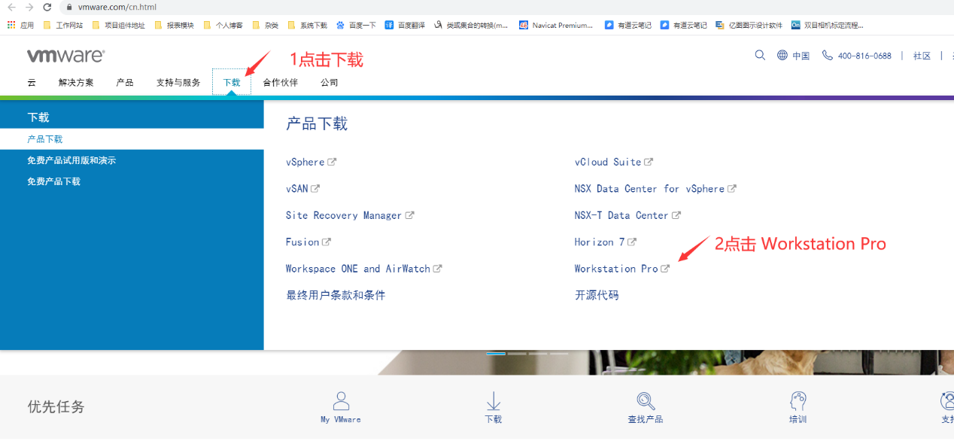

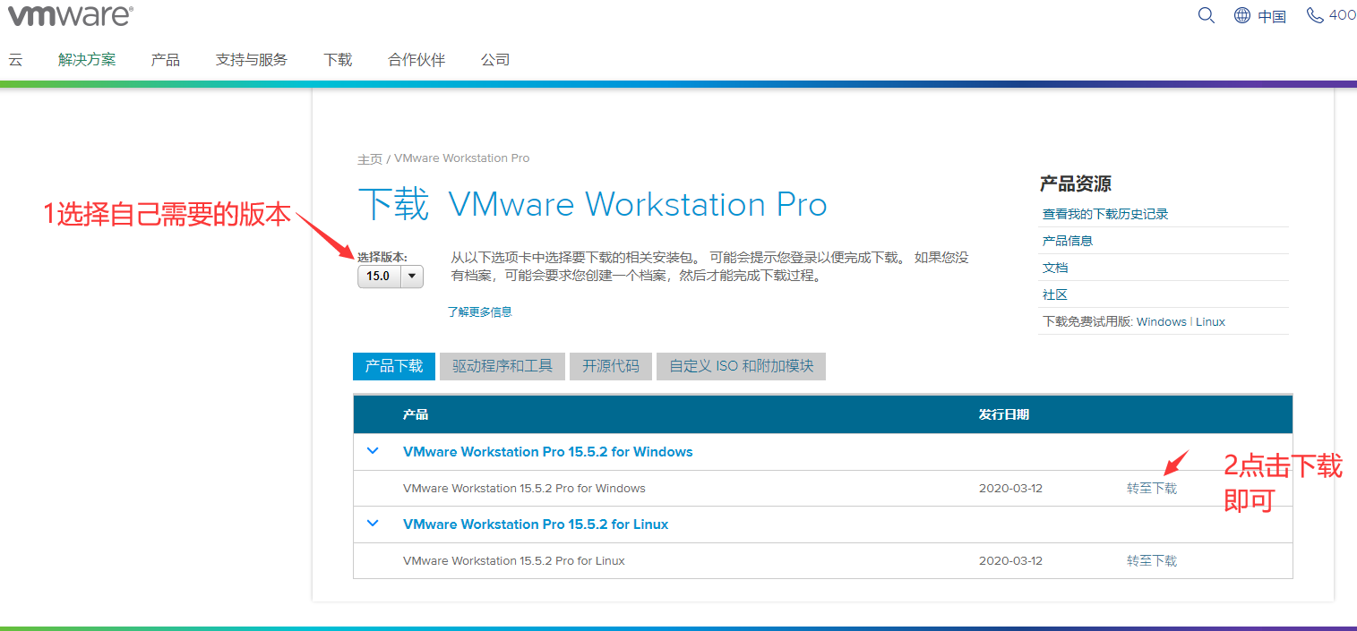

**2、安装vmware**

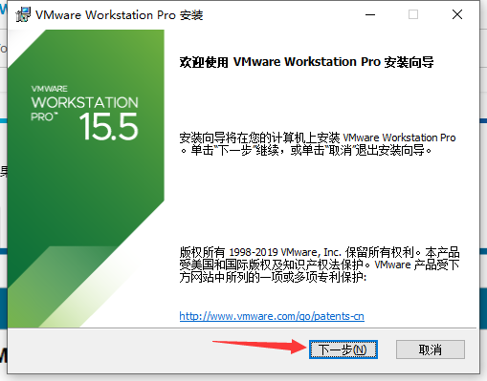

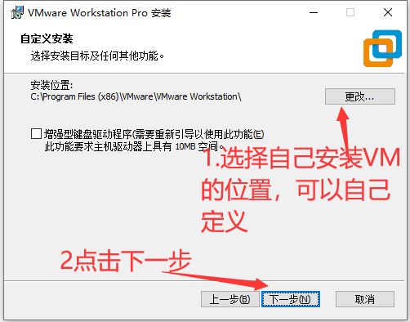

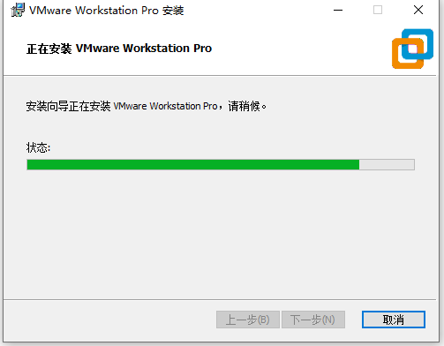

**输入许可证即可，网上很多许可证资源。**

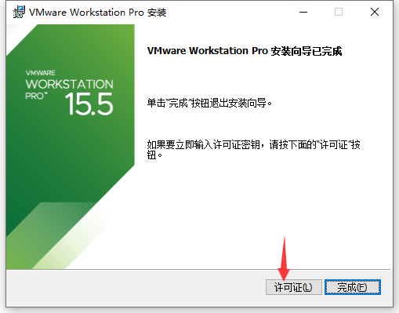

**3、安装成功**

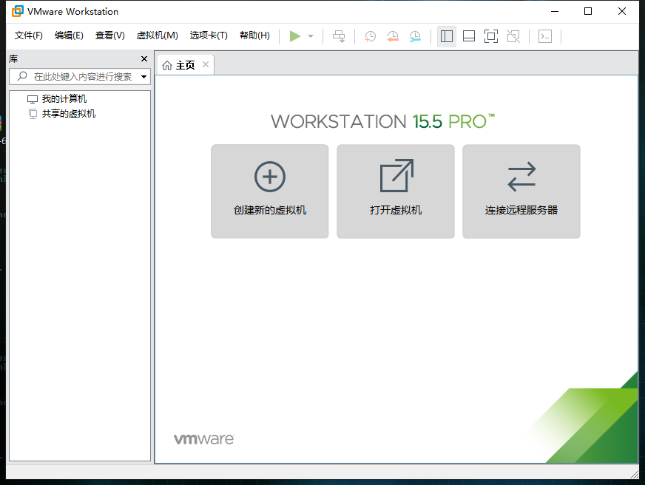

1. **MYSQL或SQL SERVER的安装：（简单过程与结果截图）**

**1、MySQL官网下载安装包**

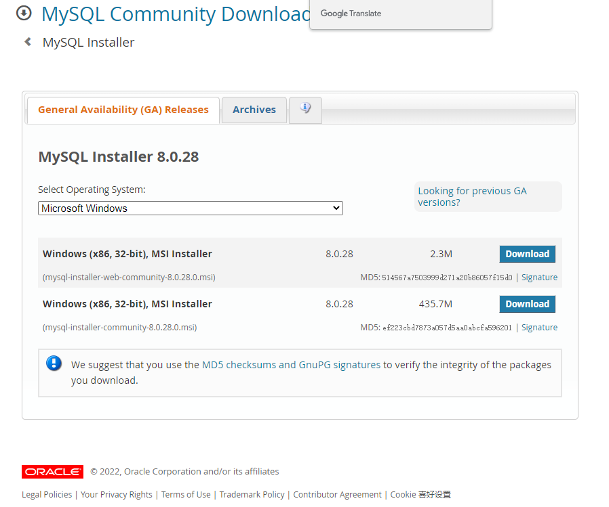

**2、MySQL安装，选择安装产品和环境执行安装**

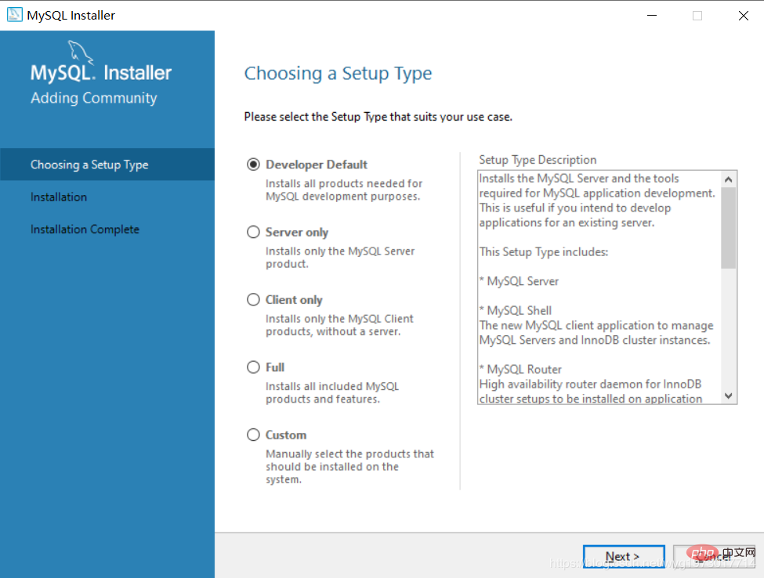

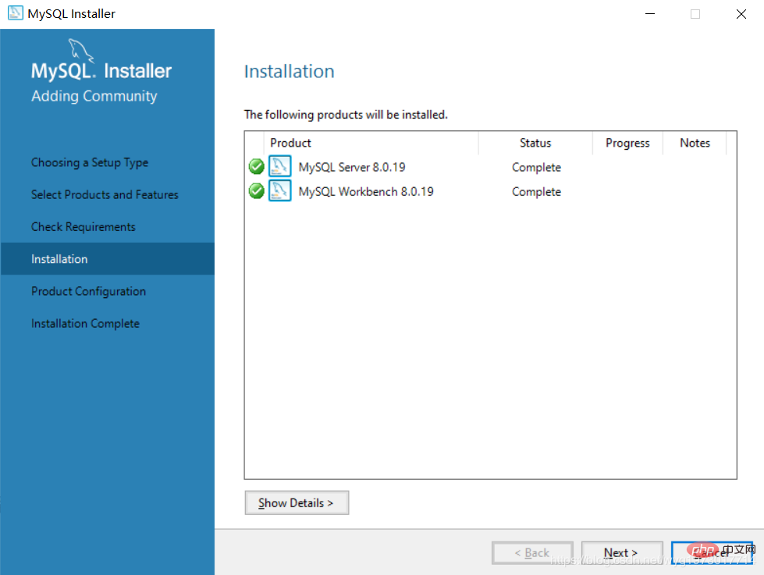

**3、安装成功后，配置环境变量**

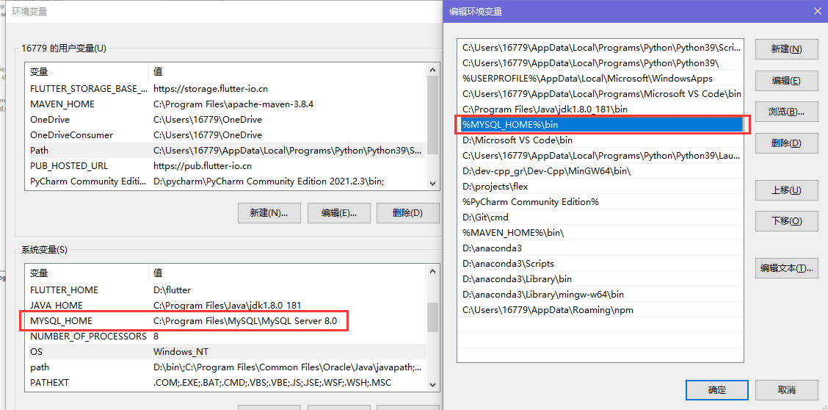

**4、测试安装配置，安装MySQL成功**

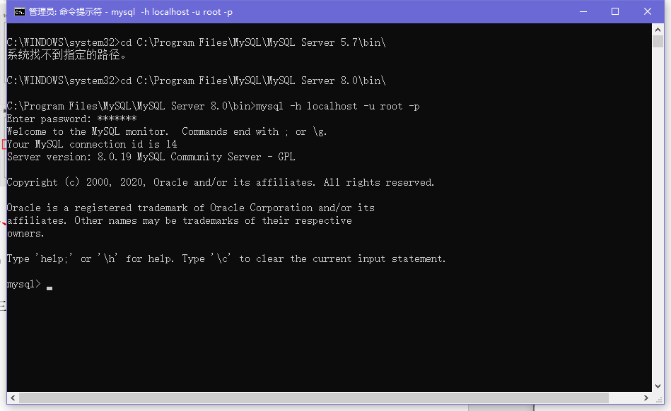

1. **图形化工具的安装：（简单过程与结果截图）**

**安装的是SQLyog Community 64，步骤如下：**

**1、下载安装包并解压**

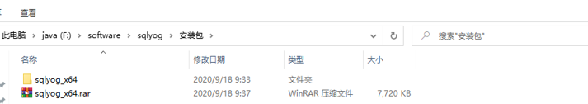

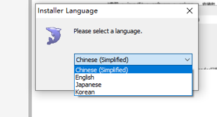

**2、安装SQLyog**

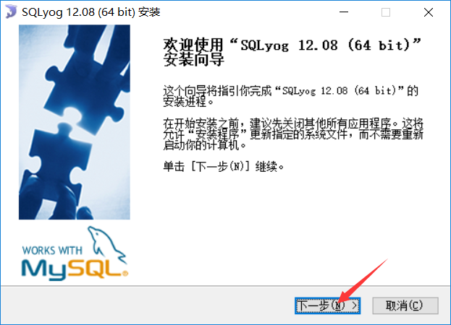

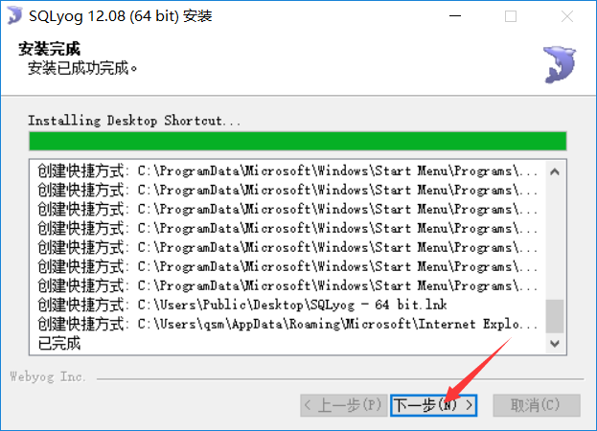

**3、连接本地MySQL数据库**

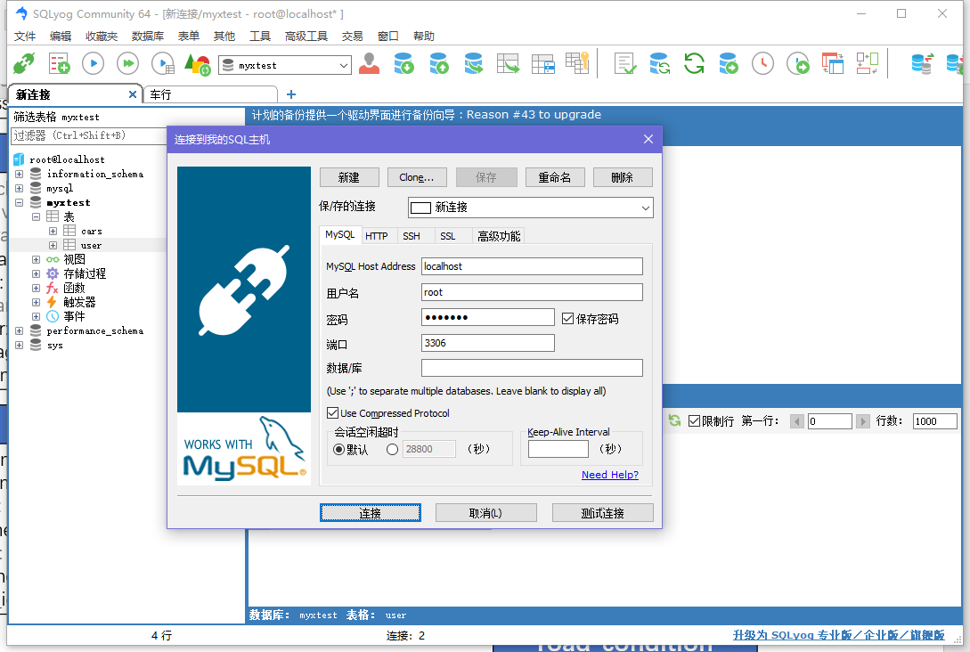

1. **样例数据库的建立与数据更新：**

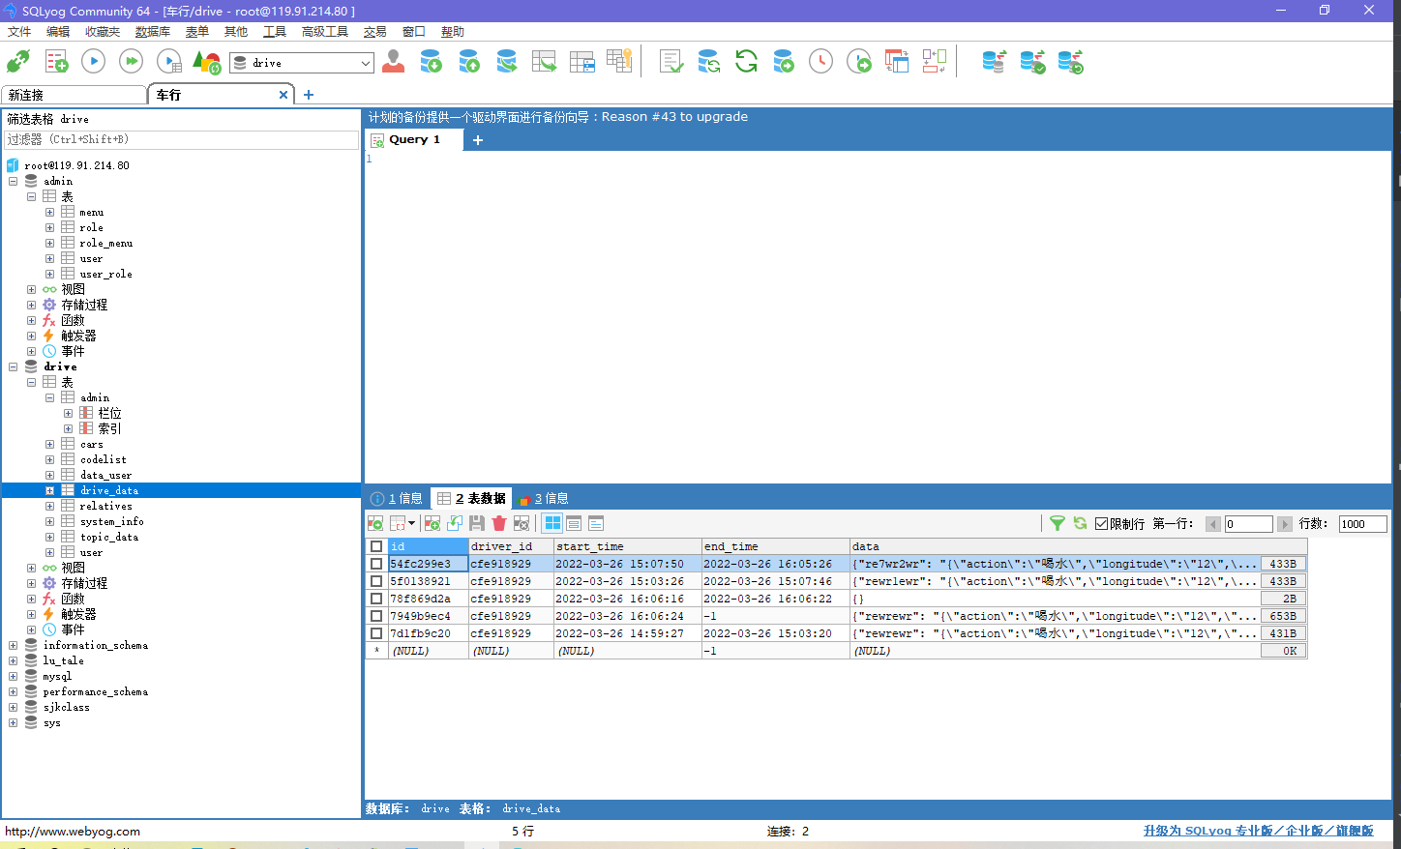

1. **表结构分析与绘制关系图：**

**分为三大模块：驾驶员情况（健康和安全），车况，路况。以下是初步设计的数据表ER关系：**

**user用户表，存放基本用户数据，包括头像、昵称等。**

**drive_data安全驾驶表，存放检测驾驶员各类行为的数据，如抽烟、喝水、分心、疲劳等，外键是user的主键driver_id，与user是1对1的关系。**

**data_user健康驾驶表，存放驾驶员各类健康指标，如体温、血氧、血压、微循环等，外键是user的主键driver_id，与user是1对1的关系。**

**relatives亲友表，存放驾驶员的亲友基本联系方式、姓名等信息，外键是user的主键driver_id，与user是1对多的关系。**

**topic_data用户动态表，存放用户发布的动态信息，包括文字、图片、地址、时间等基本数据，外键是user的主键driver_id，与user是1对多的关系。**

**cars车辆表，存放基本车辆信息，如车座数量、车牌号等。**

**car_data车况表，存放车辆各部件及其参数情况，如车轮是否漏气、油量、车内温度、启动时间等，外键是cars的组件car_id，与cars是1对1的关系。**

**road_condition路况表，存放行驶过程中路况数据，如前方是否有车、红绿灯数量、堵车程度、地面潮湿程度等，外键是cars的组件car_id，与cars是1对1的关系。**

**admin后台管理员信息表，存放基本账号信息。**

**codelist短信数据表，存放验证码、发送时间、手机号码等信息。**

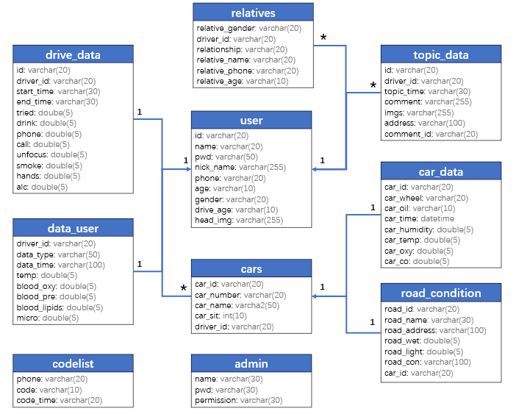

1. **课题选择、自立题目与分组情况：**

**团队3人：梅雨欣，温潇潇，黄海龙**

**自选题为《安全出行一体化监测系统》**

**主要业务包括在移动应用APP和前端web上展示驾驶员健康情况、驾驶行为监测，用户联系（驾驶员、亲友等），用户动态，用户管理，行车历史，车辆管理，车况监测，路况监测等功能。**